RESOLUCIÓN 850/16
VISTO:
El pedido de la Agente María Rosa Lombardelli, Legajo Nº 05 de incremento de Categorías por las tareas realizadas; y
CONSIDERANDO:
Que la solicitud mencionada se puede llevar a cabo ya que no es violatoria de la Ley Nº 9286,
Que, dadas las labores desarrolladas por la Agente y la suma de responsabilidades y tareas de gran compromiso;
Que a tal efecto es necesario computar dichas erogaciones en las partidas de Erogaciones Corrientes, gastos en general, sueldos personal;
Por ello:
LA COMISIÓN COMUNAL
RESUELVE
Artículo 1º) Disponerse para la Agente Maria Rosa Lombardelli, Legajo Nº 05, la asignación de la categoría veinte (20).
Artículo 2º) Las erogaciones a que se refiere la presente partida se imputarán a la cuenta Nº 12110100000 “Sueldos Personal Comunal” del presupuesto de gastos en vigencia.
Artículo 3º) Cúmplase, comuníquese, y publíquese

07 de abril de 2016
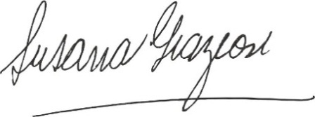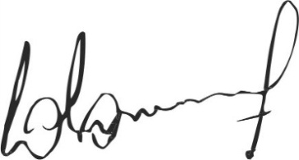
Susana Graziosi Dr. Lucas Lesgart
Secretaria Administrativa Presidente Comuna de Chabás

